参考様式第２号
大津市商業地魅力アップ支援事業補助金
事業計画書兼収支予算書

【事業計画書】
１ 事業名
２ 事業内容等 | 事業の目的や必要性、期待される効果  事業概要（規模や数量が具体的にわかるように記載すること）  事業の実施体制  実施計画（事業完了までのスケジュール）  実施場所  事業実施団体の資金調達計画  補助金 市 円  その他（ ） 円  自己資金（積立金） 円

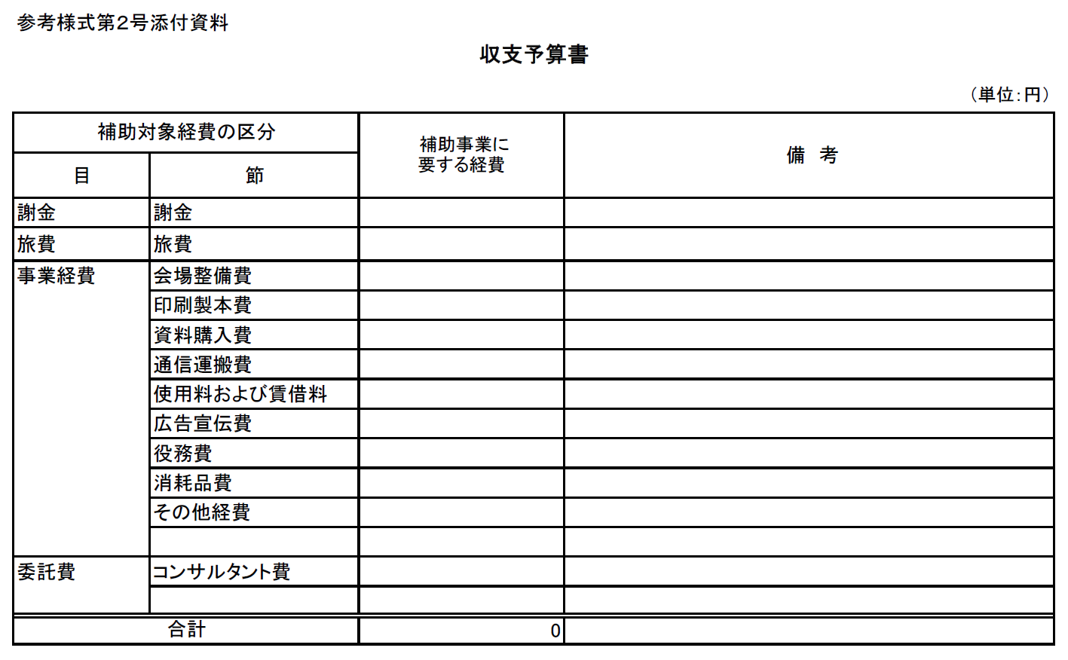↑ 別途Excelファイル形式を使用してください。

